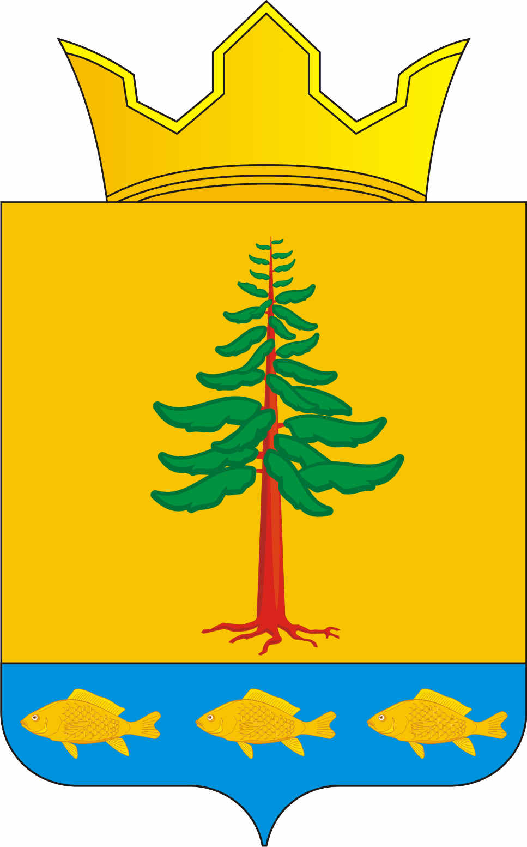
СОВЕТ ДЕПУТАТОВ
ГРИГОРЬЕВСКОГО СЕЛЬСКОГО ПОСЕЛЕНИЯ
Нытвенского муниципального района

РЕШЕНИЕ
25.01.2017 г. № 45
с. Григорьевское

«О передаче части полномочий

Григорьевского сельского поселения
в муниципальное образование
«Нытвенский муниципальный район»

Руководствуясь п. 4 ст. 15 Федерального закона от 06.10.2003 г. № 131 – ФЗ «Об общих принципах организации местного самоуправления в Российской Федерации» Совет депутатов Григорьевского сельского поселения РЕШАЕТ:
1. Передать муниципальному образованию «Нытвенский муниципальный район» осуществление части следующих полномочий по решению вопросов местного значения муниципального образования «Григорьевское сельское поселение»:
- администрирование инвестиционных и приоритетных региональных проектов, в части оказания отдельных видов услуг ( выполнения отдельных видов работ) на 2017год.
2. Предусмотреть в бюджете поселения на 2017 год на исполнение переданной части полномочий иные межбюджетные трансферты.
3. Предоставить право и.о. главы администрации Григорьевского сельского поселения от имени представительного органа заключить и подписать Соглашение с Земским Собранием Нытвенского муниципального района.
4. Обнародовать настоящее Решение на информационных стендах, в библиотеках и на официальном сайте Григорьевского сельского поселения.
5. Контроль за выполнением решения возложить на и.о. главы администрации Григорьевского сельского поселения.

Председатель Совета депутатов
Григорьевского сельского поселения Н.В. Яковлева

И.о. главы администрации
Григорьевского сельского поселения Е.С. Пачина

